EES N° 75 “Julio Cortázar”
Espacio curricular: Cs Naturales: Física
Profesora: Motter, Marta (4° 3°)

Clase 2
Temas: Movimiento rectilíneo uniforme: velocidad, espacio, tiempo. Representación gráfica.
Material de lectura:
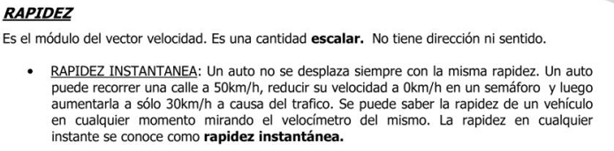
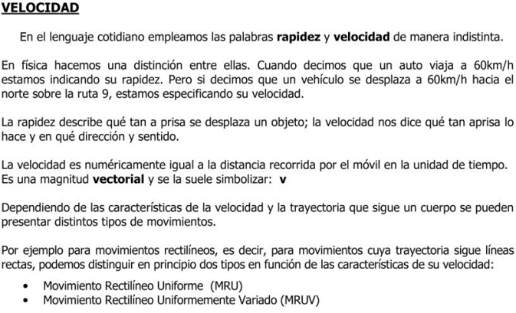
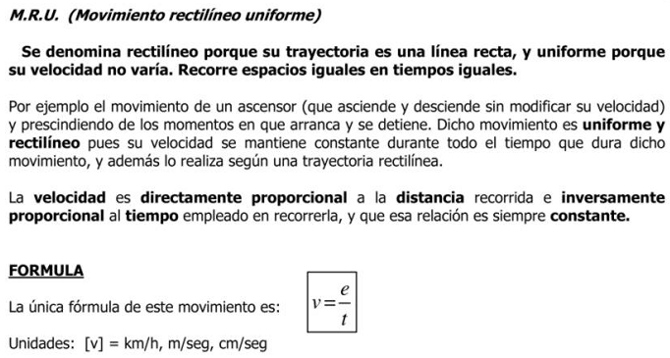
A partir de la fórmula de Velocidad, si despejamos la distancia (o espacio) nos queda:
e = V. t
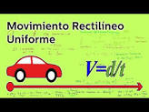
Unidades: [e] = Km; m; cm
Si hacemos lo mismo, para el tiempo:
t = e / V
Unidades: [t] = h; min; seg.

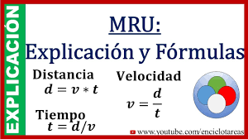
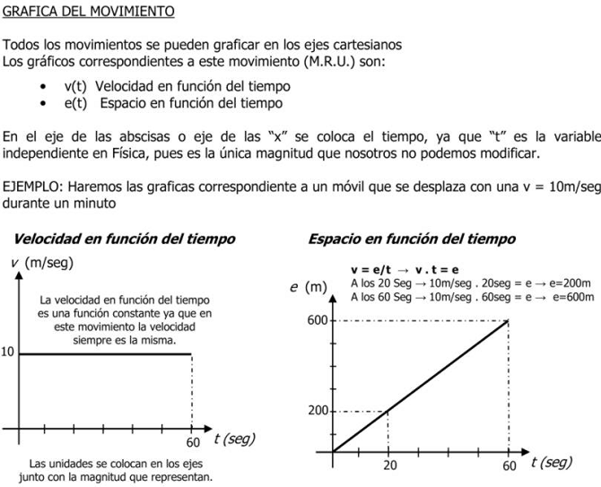
Leyes del MRU
La 1ra ley del MRU dice: “La velocidad es constante” (ver gráfica de arriba, izquierda) La velocidad nunca varía en el MRU, está representada por una recta horizontal. A los 10, 20,….60 segundos, el móvil siempre va a la misma velocidad. No se detiene nunca. Por eso se dice que el MRU es un movimiento ideal. En la vida real, no sucede esto.
La 2da ley del MRU expresa: “La distancia recorrida es directamente proporcional al tiempo empleado” (ver gráfica de arriba a la derecha) Esto significa que si se triplica el tiempo (de 20 segundos, pasamos a 60 segundos), se triplicará la distancia recorrida(de 200 m, pasamos a 600 m)

Trabajo Práctico N° 2
Temas: Movimiento rectilíneo uniforme: velocidad, espacio, tiempo. Representación gráfica.
Alumno/a:
Curso:
Fecha:
Actividad 1:
Responde:
- ¿Velocidad y rapidez son lo mismo? Justifica
- ¿Qué significan las siglas MRU? ¿Por qué se denomina así?
- Completa las unidades que faltan con otro color:

distancia o espacio [ e ] | tiempo[ t ] | velocidad [V]= e / t
Km |  | Km/h
cm | seg
 |  | m/seg
 | min | m/min

- Observa las siguientes gráficas. ¿Cuál no corresponde al MRU? ¿Por qué?

a)
b) c)
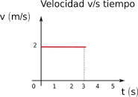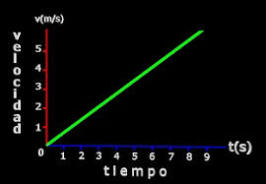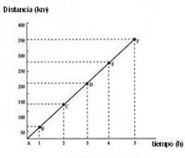

- De las gráficas anteriores,¿cuál corresponde a la 2° ley del MRU?¿Qué dice dicha ley?

